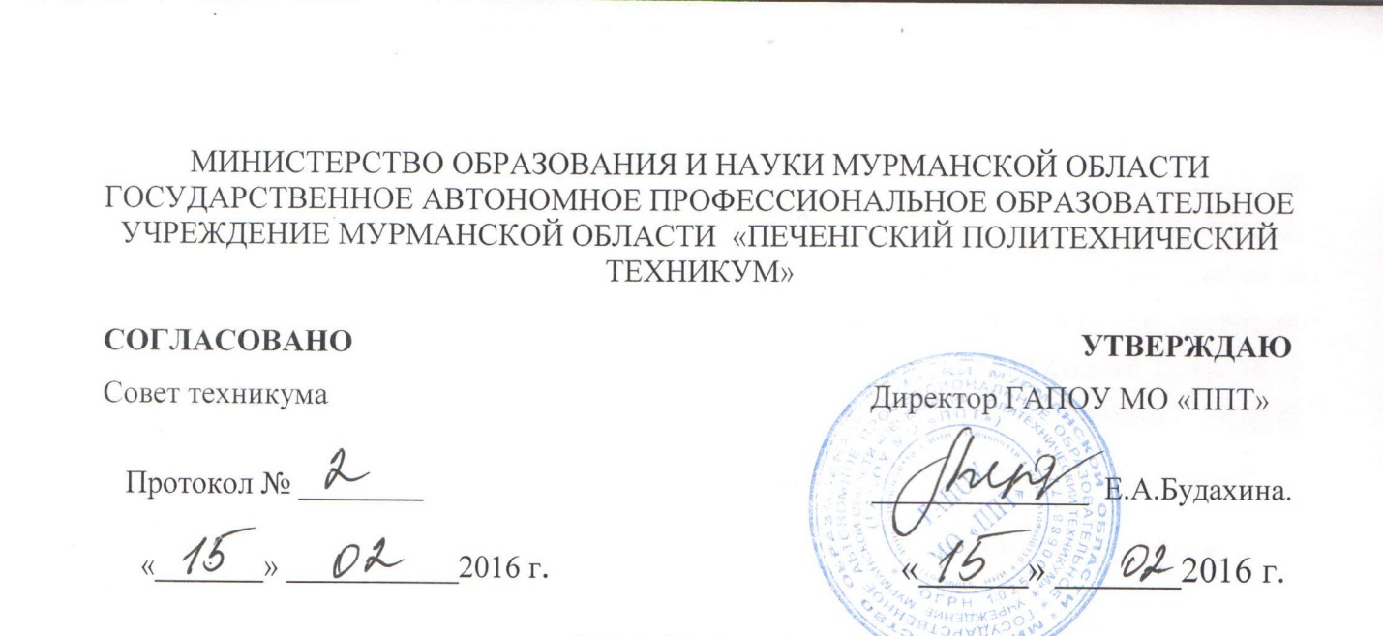

**ПОЛОЖЕНИЕ**

**О ПОРЯДКЕ ПРОВЕДЕНИЯ ПРОМЕЖУТОЧНОЙ И ИТОГОВОЙ АТТЕСТАЦИИ ПРИ ОБУЧЕНИИ НА КУРСАХ ПО ПРОФЕССИИ «ВОДИТЕЛЬ ТРАНСПОРТНЫХ СРЕДСТВ»**

**1.Общие положения**

1.1. Настоящее Положение разработано в соответствии с Федеральным законом «Об образовании в Российской Федерации», Уставом ГАПОУ МО «ППТ», Положением об оказании платных образовательных услуг и регламентирует содержание и порядок проведения промежуточной (текущей) и итоговой аттестации обучающихся на курсах подготовки, переподготовки и повышения квалификации по профессии «Водитель транспортных средств».

1.2. Положение о порядке проведения промежуточной и итоговой аттестации при обучении на курсах по профессии «Водитель транспортных средств» является локальным нормативным актом, регламентирующим деятельность образовательной организации.

1.3. Промежуточная и итоговая аттестация проводятся с целью:

- определения фактического уровня теоретических знаний обучающихся по предметам учебного плана, их практических умений и навыков;

- соотнесения их уровня знаний с требованиями образовательных стандартов;

- контроля за выполнением учебных программ и календарно-учебного графика при изучении учебных предметов.

1.4. Итоговая аттестация проводится для обучающихся, прошедших полный курс обучения в соответствии с образовательной программой в форме квалификационного экзамена. По результатам итоговой аттестации обучающимся выдается свидетельство по профессии «Водитель транспортных средств».

**2. Порядок проведения аттестации.**

2.1. Промежуточная аттестация подразделяется на текущую и по завершении отдельных этапов обучения, включающие в себя поурочное и тематическое оценивание результатов учебы обучающихся.

2.2. Текущая аттестация.

2.2.1. Целью текущей аттестации является выявление затруднений обучающихся и устранения пробелов в теоретической части обучения.

2.2.2. Текущая аттестация обеспечивает оперативное управление учебной деятельностью обучающегося и ее корректировку.

2.2.3. Текущей аттестации подлежат обучающиеся по всем учебным программам.

2.2.4. Формы текущей аттестации определяет преподаватель с учетом контингента обучающихся, содержания учебного материала и используемых образовательных технологий.

2.2.5. Письменные контрольные работы и другие виды текущего контроля обучающихся оцениваются по пятибалльной системе. («5» - 0 ошибок, «4» - 1, ошибка, «3» - 2 ошибки, «2» - 3и более ошибок).

2.3. Промежуточная аттестация.

2.3.1. Промежуточная аттестация проводится по завершении отдельных тем обучения.

2.3.2. Формы проведения промежуточной аттестации по завершении отдельных этапов обучения определяет заместитель директора по УПР.

2.3.3. Промежуточная аттестация обучающихся проводится в соответствии с учебным планом профессиональной подготовки (переподготовки) водителей транспортных средств.

2.3.4. Материалы промежуточной аттестации разрабатываются в соответствии с учебными планами.

2.3.5. Промежуточная аттестация проводится с использованием материалов, разработанных образовательной организацией, утверждаемых заместителем директора по УПР. Знания оцениваются как «зачтено» - «не зачтено».

2.4. Итоговая аттестация.

2.4.1. Итоговая аттестация в форме квалификационного экзамена проводится у обучающихся, прошедших полный курс обучения в соответствии с образовательной программой подготовки (переподготовки) водителей транспортных средств. По результатам итоговой аттестации выдается свидетельство по профессии «Водитель транспортных средств».

2.4.2. Квалификационный экзамен включает в себя практическую квалификационную работу и проверку теоретических знаний.

2.4.3. Лица, получившие по итогам промежуточной аттестации «не зачтено», к сдаче квалификационного экзамена не допускаются.

2.4.4. Преподаватели, мастера производственного обучения не позднее, чем за один день до квалификационного экзамена уведомляют директора техникума о готовности группы к экзаменам (количестве допущенных и не допущенных к квалификационному экзамену обучающихся, причинах, по которым кандидаты в водители транспортных средств не допущены к экзаменам), а также представляют журнал учета занятий, индивидуальные книжки обучения вождению.

2.4.5. Проверка теоретических знаний по предметам проводится по экзаменационным билетам, утвержденным директором техникума. Знания оцениваются как: «5» - «отлично», «4» - хорошо, «3» - удовлетворительно, «2» - неудовлетворительно.

2.4.6. Теоретический экзамен по учебному предмету «Основы законодательства в сфере дорожного движения» (раздел Правила дорожного движения) принимается по 1 билету, состоящему из 20 вопросов, в течение 20 минут. Знания лиц допустивших не более 2-х ошибок оценивается как «зачтено», более 2-х ошибок – «не зачтено».

2.4.7. Обучающиеся не сдавшие теоретический экзамен к сдаче практического не допускаются.

2.4.8. Ответственность за организацию и проведение экзаменов, а также правильное и полное оформление документации возлагается на заместителя директора по УПР.

2.4.9. Время на выполнение первого этапа практического экзамена устанавливается не более 20 мин.

2.4.10. Обучающийся, не сдавший первый этап практического экзамена, к сдаче второго этапа не допускается.

2.4.11. При невыполнении элемента с первой попытки практический экзамен продолжается с исходной позиции данного элемента. На выполнение каждого элемента отводится не более двух попыток.

2.4.12. На втором этапе практического экзамена у обучающегося оцениваются навыки управления транспортным средством в условиях дорожного движения по заданному маршруту. Протяженность маршрута по времени должна составлять не менее 20 мин. Маршрут движения для выполнения второго этапа практического экзамена определяется экзаменационной комиссией.

2.4.13. За совершение ошибок (нарушений) на втором этапе практического экзамена обучающемуся начисляются штрафные баллы: грубые-5 баллов, средние-3 балла, мелкие -1 балл.

2.4.14. Отметка «Сдан» выставляется в случае проезда обучающимся заданного маршрута без создания аварийной ситуации при условии, что он набрал в сумме не более 4 штрафных баллов за значительные и незначительные ошибки.

**3. Порядок оформления результатов экзаменов.**

3.1. Результаты теоретического и практического экзаменов оформляются протоколом комиссии, который подписывается председателем, всеми членами комиссии. В протокол должны быть внесены фамилия, имя и отчество, полученные оценки по теоретическим предметам и по двум этапам вождения каждого выпускника.

3.2. Обучающимся, успешно сдавшим экзамены, выдается свидетельство установленного образца о прохождении подготовки (переподготовки) по профессии «Водитель транспортных средств».

3.3. По результатам экзаменов издается приказ директора техникума об окончании обучающимися обучения с указанием номера групп, фамилии, имени и отчества обучающегося, сдавшего экзамен.

3.4. Обучающиеся, сдавшие экзамены и получившие свидетельства, в составе учебной группы представляются руководством ППТ для квалификационного экзамена в территориальное регистрационно-экзаменационное подразделение ГИБДД.

3.5. Учебная документация на учебную группу хранится в техникуме. При этом протоколы экзаменационной комиссии должны храниться не менее 5 лет, индивидуальные книжки обучения вождению 1 год, путевые листы на учебное механическое транспортное средство не менее 3 лет.

При утере свидетельства или невозможности его дальнейшего использования организация, выдавшая оригинал, выдает дубликат на основании письменного заявления владельца свидетельства за дополнительную плату, согласно прейскуранту.

**4. Порядок проведения повторных теоретических и практических экзаменов.**

4.1. Обучающиеся, не сдавшие теоретический или практический экзамены, могут

его пересдать.

4.2. Повторная сдача практического экзамена начинается с этапа, который не был

сдан на предыдущем экзамене.

Повторный прием практического экзамена предусматривает проведение:

- теоретического экзамена, (если с момента предыдущей сдачи теоретического экзамена прошло более 30 дней);

- первого этапа практического экзамена;

- второго этапа практического экзамена.

4.3. Обучающиеся, сдавшие экзамен, представляются к сдаче квалификационных

экзаменов в территориальное регистрационно-экзаменационное подразделение ГИБДД в составе очередных учебных групп.